## **ПЪРВА ГЛАВА**

## **Въведение и проучване на пазара**

**1.1 Въведение**

От оформянето на вида хомо сапиенс до наши дни хората винаги са имали интерес към небето. Доказателство за това е, че във всяка позната култура съществува мит за разумно същество, осъществило полет под една или друга форма. Примери за това са Икар и неговият баща Дедал, които създават крила от пера и восък и ангелите от християнството. Едни от първите конкретни опити за реализиране на тази цел се зараждат през Средновековието, когато Леонардо да Винчи чертае планове на планер и на хеликоптер, а през 1903 г. братята Райт политат за първи път с моторен летателен апарат по-тежък от въздуха.

Днес летенето е общодостъпно и се среща в много сфери от живота на човек - от транспорт до ефектен начин на забавление. Често срещан проблем обаче, с който трябва да се справят днешните ентусиасти, е високата цена на самолетите и ниското им качество. Нашият проект представлява радиоуправляем самолет, който е снабден с камера, предаваща изображение на разстояние от 1 км и барометър, който предоставя информация за атмосферното налягане и височината на летателния апарат. За осъществяване на връзка между потребителя и самолета се използва контролер.

**1.2 Проучване на пазара**

Моделът на самолета не е първият от вида си на пазара. Затова внимателно проучихме конкуренцията, за да видим как можем да предложим по-съвършен продукт.

**а) SU-35 RC**

Един подобен самолет е SU-35 RC (фиг. 1). Гъвкавостта му позволява подсилена издръжливост, но в следствие нуждата да е лек не оставя място за добавяне на функционалности. Освен това, за да се поддържа във въздуха, се очаква да лети със синусоидални движения, поради прекалено слабите си мотори, което ограничава летателното му време.

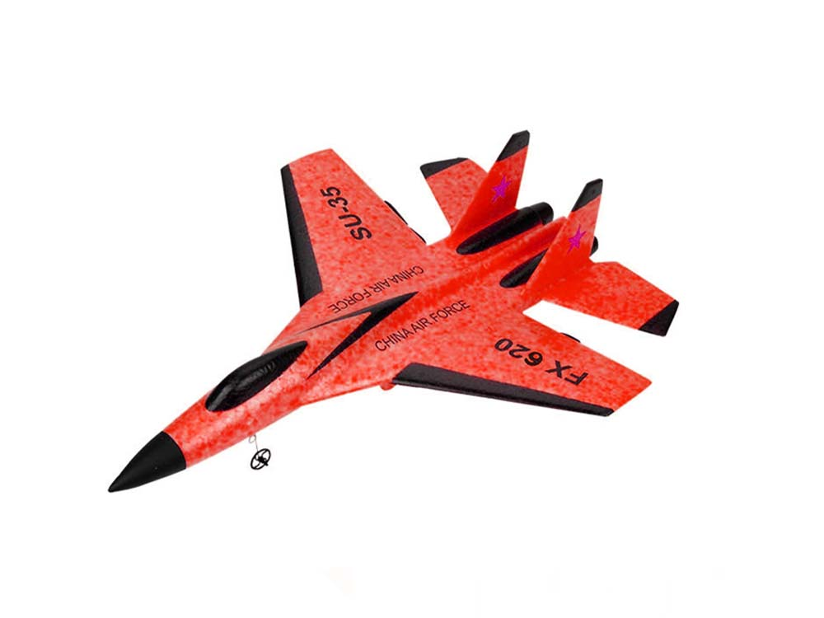Фиг. 1

**б) Top Race 4**

Top Race 4 е направен от стиропор, но има достатъчно силни мотори, за да може да лети в права линия. Задвижва се от една перка и се издига с помощта на два елерона. Води се детска играчка, следователно няма никакви допълнителни начини за използване.

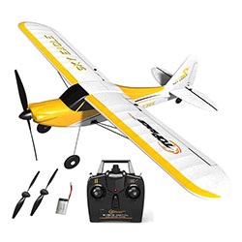

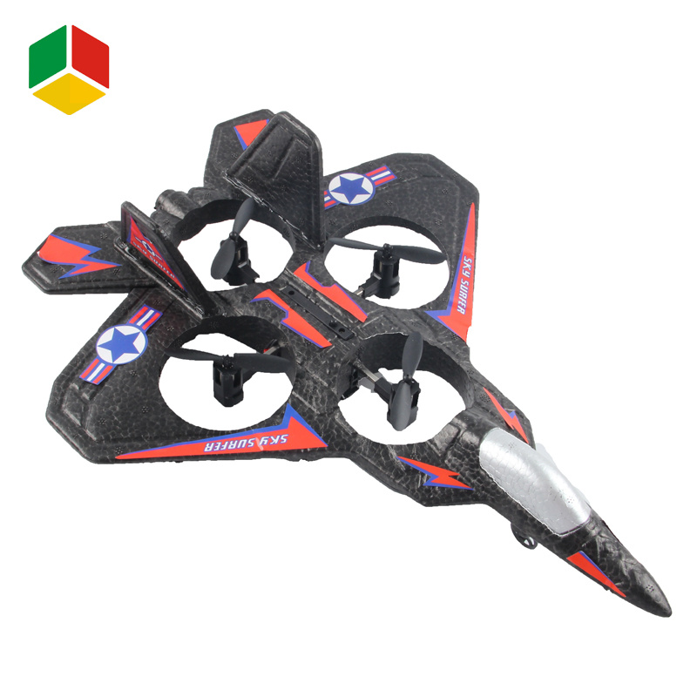

Fighter Helicopter F22 Warcraft е самолет, който функционира като дрон. Притежава четири перки, сочещи надолу. Това му позволява да завива много бързо, но никога не може да достигне скоростта на един истински самолет.

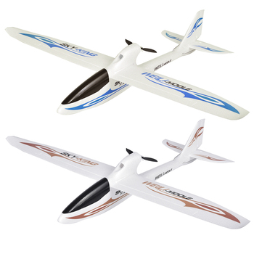

2.4 G WLtoys F959s е самолет с дистанционно управление. Може да остане в полет средно 15 минути и се зарежда 30 минути. Може да бъде управляван дистанционно до 200 метра. Управлява се от контролер с два джойстика и 4 предварително програмирани бутона за автоматично изпълнение на каскади.

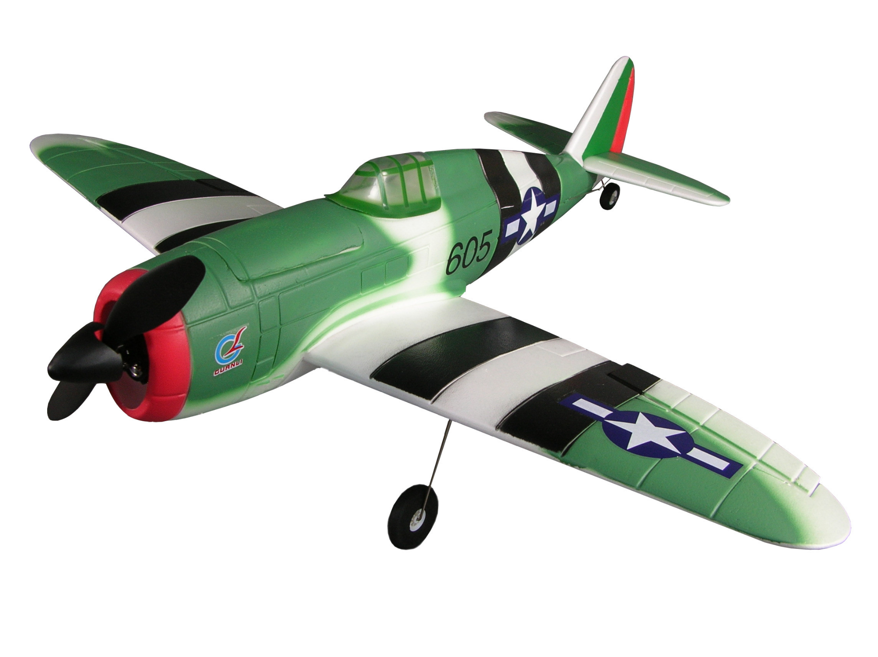

P-47 Thunderbolt е самолет с радиоуправление. Може да бъде управляван на разстояние от 300 метра. Има размах на крилете от 83 см, дължина 73 см и тегло от 380 грама.

Всички модели имат предимства, но и много големи недостатъци пред нашия. Има технологии, от които никой не се е възползвал. Добавянето на различни функционалности е ключово за привличането на различни видове потенциални клиенти. Повечето конкуренти са целят да привлекат главно деца към продукта си и на пазара не се предлага самолет с камера или барометър на достъпна цена.

## **ВТОРА ГЛАВА**

## **Нашето решение и блокова схема**

**1.1 Нашето решение**

Нашият проект е балансирана комбинация между качество, функционалност и обща цена.

За тялото на самолета използваме 5 мм депрон и фибран като вътрешен скелет на самолета за допълнителна издръжливост.

Също предоставяме на потребителя предаване на видео на живо от самолета за максимален контрол над позицията на самолета и ориентацията. Освен това самолетът е снабден с две отделни батерии - първата снабдява мотора с електричество, а втората - захранва основната платка и системата за управление.

Самолетът се контролира от три Servo мотора (по един на всяко крило и един за опашката), които позволяват пълна гъвкавост на плета и различни стилове на управление.

**1.2 Блокова схема**

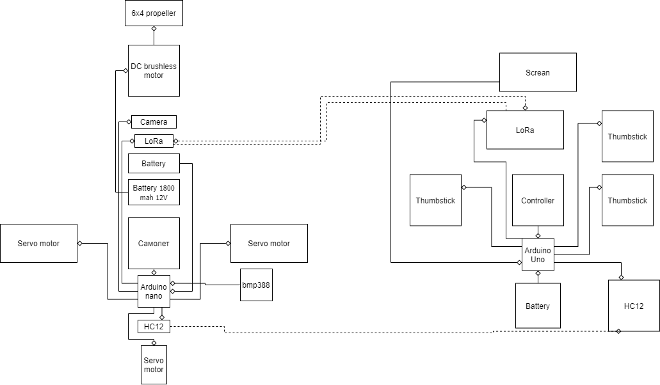

Arduino Nano е микроконтролер, базирaн на ATmega328P. Предоставя идентична функционалност с Arduino Uno, но е с по-малък размер и не разполага с power jack. Използва се като основа за самолета и контрол на всички модули.

BMP388 е модул за измерване на атмосферно налягане и височина. Модулът измерва налягането и изчислява височината спрямо него.

OV7670 е камера модул с резолюция 640 на 480px и може да достигне 30 кадъра в секунда. Използва I2C интерфейс. Чрез него се записва видео от самолета.

HC12 е модул за безжична комуникация, работещ на честоти от 433-473 MHz. Може да извършва комуникация на разстояние до 1 километър. Използва се за предаване на видео между самолета и контролера.

Захранването на Arduino Nano и Arduino Uno се извършва през неговия USB порт, като за целта се използват 3 батери по 1,5 V

SX1278 LoRa е модул за комуникация на дълги разстояния. Работна честота от 410 до 441 MHz на разстояние до 8 километра. Чрез него се предават инструкции за контрола на самолета, от контролера към самолета и за информацията от BMP388 модула, от самолета към контролера.

Безчеткови DC мотор се използва като основен двигател на самолета. Може да предостави максимално 720 грама тяга и тежи 45 грама.

Micro Servo SG90 са Servo мотори, отговорни за движението на елероните и опашката на самолета. Те приемат информация за позицията си от трите джойстика на контролера.

TFT LCD е дисплей модул с резолюция 240 на 320px. Работното напрежение е от 3.3 до 5 волта. Има SPI интерфейс. Използва се за показване на информацията получена от самолета записана от OV7670 модула и резултата от измерванията на BMP388 модула.

Dual-axis XY Joystick Module е джойстик модул с работно напрежение от 3.3 до 5 волта, тежест 10 грама. Работата му връща два аналогови сигнала представляващи X и Y координатите. Използва се за контрол на тягата на самолета, движението на елероните и движението на опашката.

## **ТРЕТА ГЛАВА**